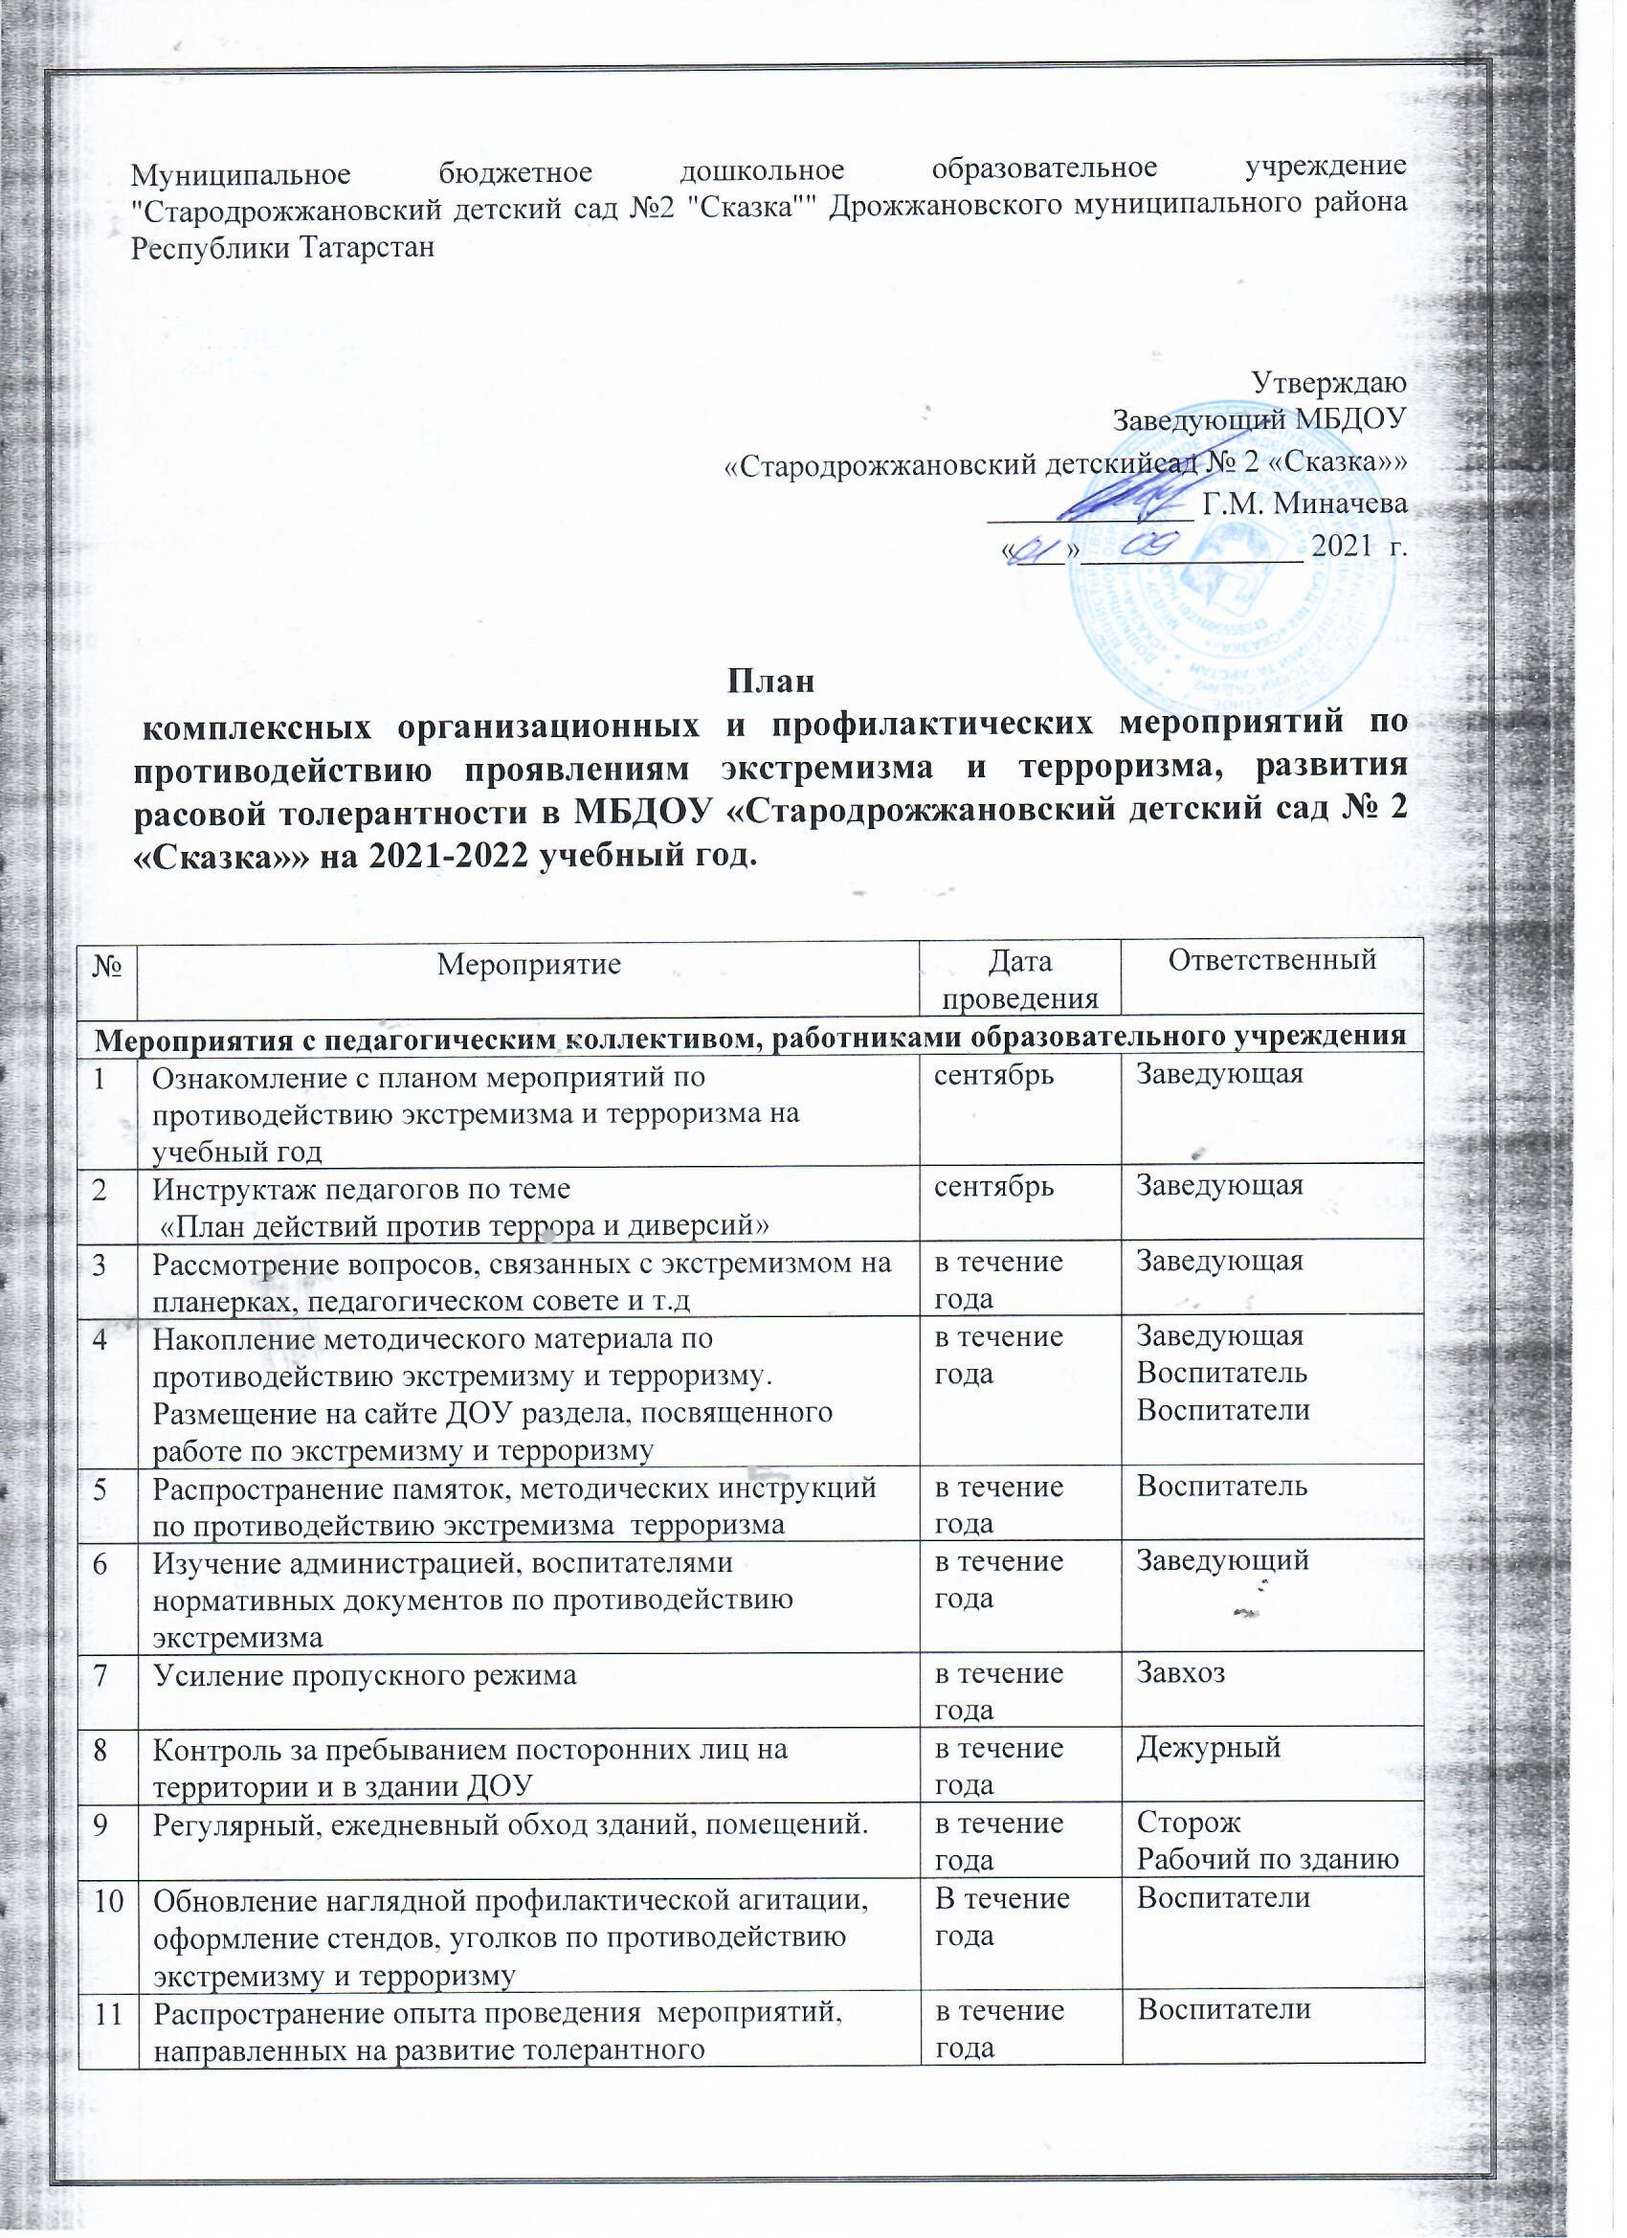

11 | Распространение опыта проведения мероприятий, направленных на развитие толерантного  сознания у молодежи | в течение года | Воспитатели
12 | Проведение учений и тренировок в ДОУ по отработке взаимодействия администрации ДОУ и правоохранительных органов при угрозе совершения террористического акта | 2 раза в год | Заведующий  Завхоз
Мероприятия с воспитанниками
13 | Мероприятия по толерантному воспитанию в игровой форме | Сентябрь | Воспитатели
14 | Занятия  «Мы против террора»  «Терроризм и экстремизм – зло против человека»  «Разные, но равные» | В течение года | Воспитатели
15 | Занятия с обучающимися по воспитанию толерантности «Учимся быть терпимыми» | В течение года | Воспитатели
16 | Оформление выставки «Традиции и обычаи русского народа и народов, проживающих на территории РФ» | В течение года | Воспитатели  Ст.воспитатель
17 | Встреча с первоклассниками:  игровая программа «Веселые старты» | В течение года | Воспитатели  Инструктор по физической культуре
Мероприятия с родителями
18 | Проведение родительских собраний по теме: «Противодействие экстремизму» | в течение года | Заведующая  Воспитатели
19 | Распространение памяток по обеспечению безопасности детей | в течение года | Воспитатели
20 | Рассмотрение на родительских собраниях вопросов, связанных с противодействием экстремизма. | в течение года | Заведующая  Воспитатели

